关于上传代码文件到github的方法
Author:Victor
Date:2016-3-5
Version:1.0

1,登录github账户建立仓库如下图：
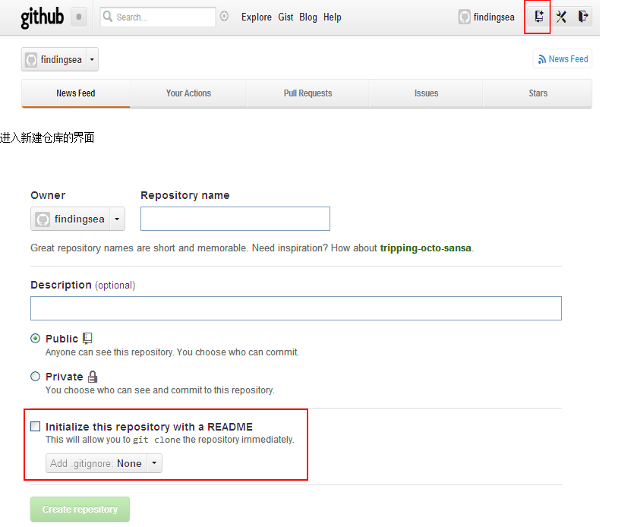
2,确认认证的公钥是否正确，如下：
ssh -T git@github.com

3,克隆仓库
git clone https://github.com/Victor2018/DbLib.git

4，在当前目录下创建一个.git文件夹
git init

5，把当前路径下的所有文件，添加到待上传的文件列表中
git add .

6,push代码到github
git commit -m 'first_commit'
git remote add origin https://github.com/Victor2018/DbLib.git
git pull origin master
git push origin master

注意：如果出现错误fatal: remote origin already exists则执行以下语句：git remote rm origin

6,更新代码到github
git add .
git commit -m 'first_commit'
git push origin master

